МІНІСТЕРСТВО ОСВІТИ І НАУКИ УКРАЇНИ
Західноукраїнський Національний Університет

Кафедра
Інформаційно обчислювальних
Систем і управління

Лабораторна робота №1

Виконала:
Перевірив:

м. Тернопіль
2021 рік
I семестр (мова програмування C++)
Лабораторна робота №1
“Прості типи даних, базові конструкції мови C++”
Мета роботи: навчитися складати алгоритми розв'язку задач у вигляді блок-схем, ознайомитися простими типами даних 3 та базовими конструкціями мови С++, оволодіти практичними навичками складання, введення, редагування і виконання найпростіших діалогових програм.
Завдання: скласти алгоритми у вигляді блок-схем для задач, які наведено нижче (обрати по три задачі з кожного десятка за правилом, встановленим викладачем) та написати програми для їх розв'язання мовою програмування С++. Виконати звіт до лабораторної роботи, який вміщує створені блок-схеми та програми.

ЗАВДАННЯ32
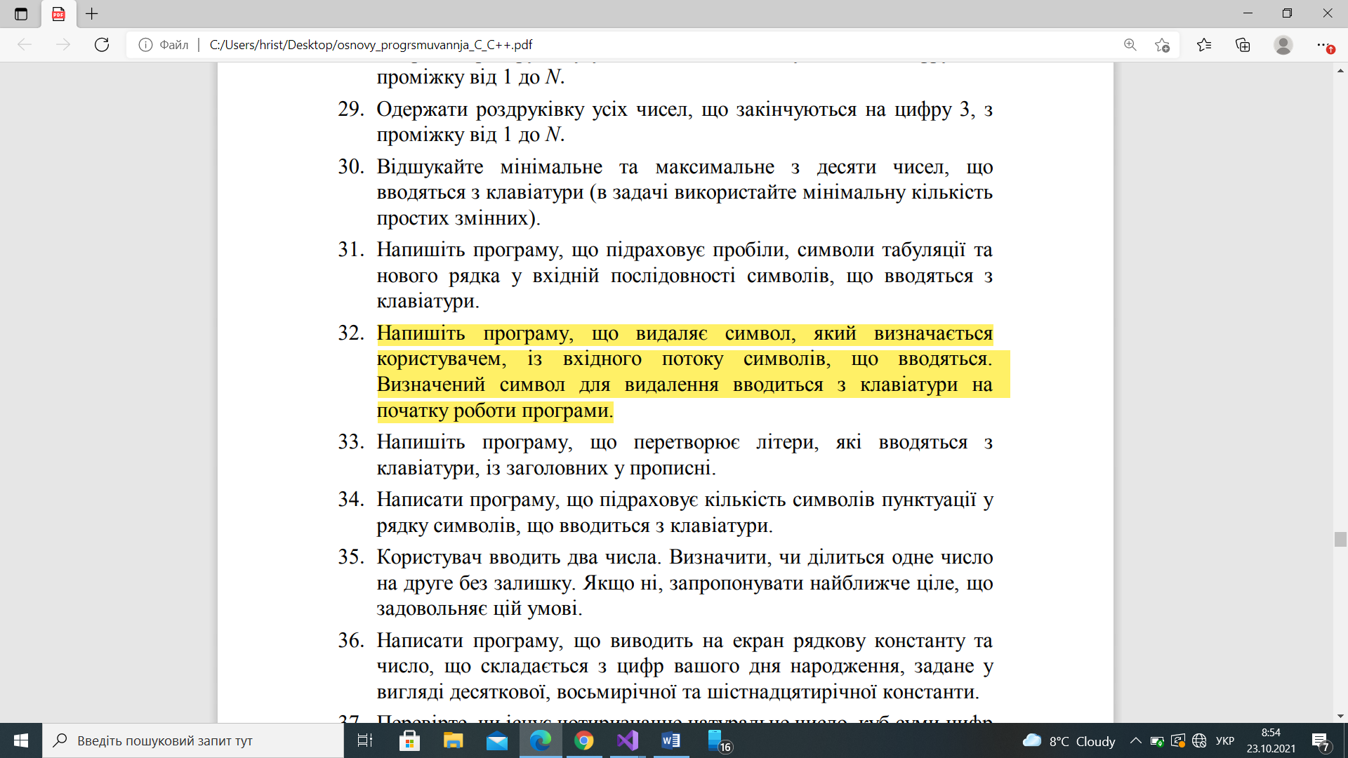

#include <iostream>
#include <string>
using namespace std;
int main() {
string lol;
char znak;
cout << "Type znak, what you need to delete: "; cin >> znak;
cout << "Type text: "; cin.ignore(32767, '\n'); getline(cin, lol);
for (int i = 0; i != lol.length(); i++) {
if (lol[i] == znak) {
lol.erase(i, 1);
i -= 1;
}
}
cout << "Result: " << lol << endl;

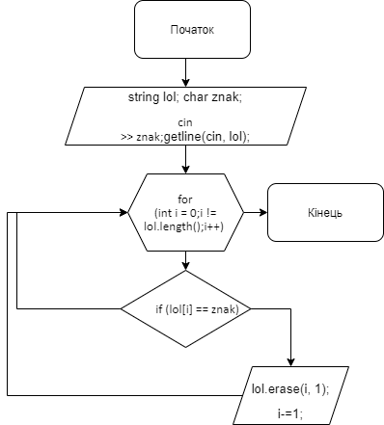

Висновок:
Я навчилася складати алгоритми розв'язку задач, ознайомилася з простими типами даних та базовими конструкціями мови С++.

